STAR AVENUE phường Thái Bình đang ở giai đoạn nào và người mua nên theo dõi những thông tin gì?
Không phải dự án nào được nhắc đến trên thị trường cũng đã bước vào giai đoạn có thể đánh giá như một khu đô thị hoàn chỉnh.
Với STAR AVENUE phường Thái Bình , người mua nên tiếp cận dự án bằng một tâm thế tỉnh táo hơn: đây là giai đoạn cần theo dõi thông tin, quan sát tiến độ và kiểm chứng các dữ liệu quan trọng trước khi ra quyết định.
Điều này không làm dự án kém hấp dẫn. Ngược lại, với những người mua có kinh nghiệm, việc tìm hiểu sớm một dự án đang trong giai đoạn hình thành có thể là lợi thế. Người mua có thêm thời gian để hiểu vị trí, sản phẩm, pháp lý, quy hoạch, tiến độ, chính sách và mức độ phù hợp với mục tiêu cá nhân.
Nhưng lợi thế chỉ thật sự có ý nghĩa nếu người mua không vội vàng.
Bởi ở giai đoạn thông tin chưa hoàn toàn đầy đủ, điều quan trọng nhất không phải là xuống tiền thật nhanh, mà là biết mình cần theo dõi điều gì, kiểm chứng điều gì và chờ dữ liệu nào được công bố chính thức.

STAR AVENUE phường Thái Bình nên được nhìn như một dự án đang trong giai đoạn theo dõi thông tin
Ở thời điểm hiện tại, dự án không nên được truyền thông như một khu đô thị đã hoàn thiện đầy đủ để khách hàng có thể đánh giá toàn bộ bằng trải nghiệm thực tế.
Cách tiếp cận phù hợp hơn là nhìn dự án như một không gian đô thị thương mại đang trong quá trình hình thành, cần tiếp tục theo dõi các mốc triển khai quan trọng.
Với người mua, điều này rất quan trọng.
Một dự án đang hình thành sẽ có nhiều lớp thông tin cần được làm rõ dần theo thời gian: hiện trạng mặt bằng, tiến độ hạ tầng, pháp lý, quy hoạch chi tiết, sản phẩm dự kiến, tiêu chuẩn bàn giao, chính sách bán hàng và thời điểm công bố chính thức.
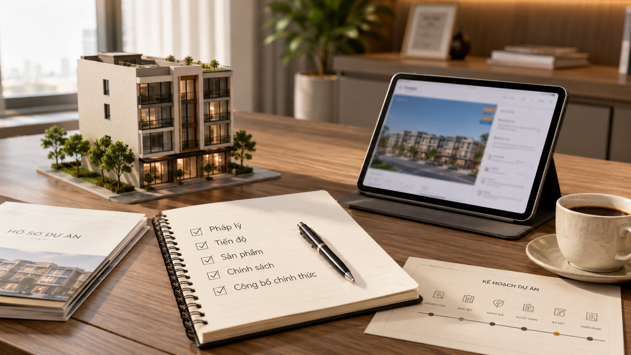
Ở giai đoạn đầu, điều quan trọng không phải là quyết định thật nhanh, mà là biết mình cần theo dõi và kiểm chứng những thông tin nào
Nếu nhìn quá sớm bằng tâm lý kỳ vọng, người mua dễ bị cuốn vào cảm xúc. Nhưng nếu nhìn quá muộn, người mua có thể bỏ lỡ giai đoạn tìm hiểu ban đầu để chọn lọc thông tin và chuẩn bị tài chính.
Vì vậy, cách đúng nhất là đi giữa hai thái cực: tìm hiểu sớm, nhưng quyết định chậm hơn cảm xúc.

Người mua nên theo dõi hiện trạng mặt bằng
Yếu tố đầu tiên cần quan sát là hiện trạng mặt bằng.
Với một dự án chưa hoàn thiện toàn bộ hạ tầng và không gian nội khu, hiện trạng mặt bằng cho người mua thấy dự án đang ở đâu trong quá trình triển khai. Khu đất đã được rào lại chưa, có hoạt động thi công hay chuẩn bị thi công không, hạ tầng kỹ thuật đã có dấu hiệu triển khai đến đâu, đường nội khu, cảnh quan và các hạng mục chính đang ở trạng thái nào.
Đây là những thông tin rất thực tế.
Một phối cảnh có thể giúp người mua hình dung tương lai. Nhưng hiện trạng mặt bằng mới giúp người mua hiểu hiện tại. Hai yếu tố này cần được đặt cạnh nhau, không nên thay thế cho nhau.
Người mua nên ưu tiên những thông tin có thể quan sát được, chụp lại được, cập nhật được theo từng giai đoạn. Khi hiện trạng thay đổi rõ ràng, niềm tin thị trường cũng có cơ sở hơn.

Pháp lý là nhóm thông tin cần kiểm chứng kỹ nhất
Với bất động sản, pháp lý luôn là lớp kiểm chứng quan trọng nhất.
Dù một dự án có vị trí tốt, thiết kế đẹp hay câu chuyện thương mại hấp dẫn, người mua vẫn cần đặt pháp lý lên hàng đầu. Đặc biệt với STAR AVENUE phường Thái Bình , khi dự án đang trong giai đoạn cần theo dõi thêm thông tin, người mua càng không nên quyết định chỉ bằng truyền thông, phối cảnh hoặc lời giới thiệu.
Các nhóm pháp lý cần quan tâm gồm: quy hoạch dự án, hồ sơ đất, pháp nhân chủ đầu tư, điều kiện giao dịch, hợp đồng mẫu, nghĩa vụ tài chính, tiến độ pháp lý và khả năng cấp giấy chứng nhận nếu có.
Không phải thông tin nào cũng có thể được khẳng định ngay từ đầu. Vì vậy, cách an toàn nhất là yêu cầu được cung cấp hồ sơ, văn bản hoặc thông tin chính thức ở từng thời điểm.
Người mua có thể quan tâm sớm. Nhưng với pháp lý, không nên tin sớm hơn tài liệu xác nhận.

Quy hoạch tổng thể cần được hiểu đúng
Một dự án đô thị thương mại không thể chỉ được đánh giá bằng từng căn nhà riêng lẻ. Người mua cần hiểu dự án được tổ chức ra sao: khu nhà ở thấp tầng nằm ở đâu, shophouse được bố trí thế nào, trung tâm thương mại nằm ở vị trí nào, công viên cảnh quan, bãi đỗ xe, đường nội khu và các trục kết nối được sắp xếp ra sao.
Quy hoạch tổng thể giúp người mua trả lời những câu hỏi rất quan trọng.
Căn nào phù hợp để ở?
Căn nào phù hợp kinh doanh?
Khu nào có lợi thế tiếp cận?
Khu nào yên tĩnh hơn?
Khu nào có khả năng hưởng lợi từ dòng người?
Khu nào cần chờ tiện ích hình thành mới rõ giá trị?

Người mua xem quy hoạch tổng thể STAR AVENUE phường Thái Bình
Với dự án, người mua không nên chỉ hỏi “còn căn nào đẹp?”. Câu hỏi đúng hơn là: căn đó nằm ở đâu trong tổng thể và phù hợp với mục tiêu mua nào?
Một căn phù hợp để ở chưa chắc tối ưu cho kinh doanh. Một căn có khả năng khai thác thương mại chưa chắc phù hợp với người cần không gian riêng tư. Vì vậy, hiểu quy hoạch là bước quan trọng trước khi chọn sản phẩm.

Chủ đầu tư và đơn vị phát triển cần được theo dõi
Một dự án không chỉ được tạo nên bởi vị trí và phối cảnh. Nó còn phụ thuộc vào năng lực triển khai, cách tổ chức dự án, tiến độ thực tế và mức độ minh bạch của các đơn vị đứng sau.
Với STAR AVENUE phường Thái Bình , người mua nên theo dõi các thông tin liên quan đến chủ đầu tư, pháp nhân dự án, đơn vị phát triển, đơn vị phân phối nếu có và các kênh công bố chính thức.
Điều người mua cần không phải là những lời khẳng định quá lớn, mà là sự rõ ràng.
Ai là đơn vị chịu trách nhiệm chính?
Thông tin dự án được công bố qua kênh nào?
Có tài liệu chính thức nào để đối chiếu?
Các thông tin về sản phẩm, giá, chính sách, tiến độ có thống nhất không?
Trong một thị trường có nhiều luồng thông tin, sự nhất quán là yếu tố rất quan trọng. Thông tin càng rõ, người mua càng dễ đánh giá. Thông tin càng mơ hồ, người mua càng cần đi chậm lại.

Tiến độ triển khai cần được cập nhật theo mốc
Tiến độ không nên được nhìn bằng cảm giác.
Người mua nên theo dõi tiến độ theo từng mốc cụ thể: mặt bằng, hạ tầng, đường nội khu, cảnh quan, khu thương mại, sản phẩm thấp tầng, tiện ích, thời điểm mở bán chính thức nếu có và kế hoạch bàn giao trong tương lai.
Mỗi mốc tiến độ đều có ý nghĩa riêng.
Mặt bằng cho thấy dự án bắt đầu chuyển động.
Hạ tầng cho thấy nền vận hành đang hình thành.
Sản phẩm xây dựng cho thấy cam kết triển khai rõ hơn.
Tiện ích hoàn thiện giúp người mua đánh giá trải nghiệm sống và khai thác thực tế.
Cư dân về ở mới là lúc sức sống đô thị bắt đầu được kiểm chứng.
Vì vậy, ở giai đoạn hiện tại, người mua nên theo dõi tiến độ như một chuỗi dữ liệu, không nên chỉ nhìn một hình ảnh đơn lẻ rồi kết luận quá sớm.

Sản phẩm dự kiến cần được hiểu theo mục tiêu mua
Một trong những nhóm thông tin người mua cần theo dõi là sản phẩm dự kiến.
STAR AVENUE phường Thái Bình được quan tâm bởi mô hình nhà thấp tầng, shophouse, không gian thương mại và cảnh quan. Nhưng để ra quyết định, người mua cần biết rõ hơn: loại sản phẩm nào, diện tích ra sao, mặt tiền thế nào, tầng cao, công năng sử dụng, tiêu chuẩn bàn giao và vị trí từng nhóm sản phẩm trong tổng thể.
Mỗi tệp khách cần một loại thông tin khác nhau.
Người mua để ở quan tâm đến môi trường sống, tiện ích, sự riêng tư, kết nối và cộng đồng.
Người mua kinh doanh quan tâm đến mặt tiền, dòng khách, chỗ đỗ xe, khả năng nhận diện và ngành hàng phù hợp.
Người mua tích sản quan tâm đến pháp lý, giá vào, khả năng giữ giá trị, thanh khoản và thời gian nắm giữ.
Nếu chưa có đủ thông tin sản phẩm, người mua nên ghi nhận nhu cầu của mình trước, sau đó chờ dữ liệu chính thức để đối chiếu. Tránh tình trạng thấy dự án được nhắc đến nhiều rồi vội chọn sản phẩm khi chưa hiểu rõ mục tiêu mua.

Chính sách bán hàng và giá bán cần chờ công bố rõ ràng
Giá và chính sách là nhóm thông tin rất nhạy cảm.
Ở giai đoạn dự án chưa công bố đầy đủ, người mua không nên ra quyết định dựa trên tin truyền miệng, giá dự kiến chưa xác nhận hoặc chính sách chưa chính thức.
Các thông tin cần theo dõi gồm: giá bán chính thức, phương thức thanh toán, tiến độ đóng tiền, ưu đãi nếu có, điều kiện đặt chỗ, điều kiện hoàn tiền, hợp đồng mẫu, nghĩa vụ tài chính và các cam kết đi kèm nếu được công bố.
Một mức giá hấp dẫn chỉ có ý nghĩa khi đi cùng pháp lý rõ, sản phẩm rõ, tiến độ rõ và chính sách rõ. Ngược lại, nếu giá còn chưa chắc, người mua nên xem đó là thông tin tham khảo, không phải cơ sở quyết định cuối cùng.
Với bất động sản, mua sớm có thể có lợi thế. Nhưng mua sớm không đồng nghĩa với mua vội.

Tìm hiểu sớm là lợi thế, nhưng không nên xuống tiền theo cảm xúc
Có một điểm cần nói thẳng: người mua quan tâm đến STAR AVENUE phường Thái Bình từ sớm không sai.
Thậm chí, với những người mua nghiêm túc, tìm hiểu sớm giúp họ có thời gian so sánh, chuẩn bị tài chính, xác định mục tiêu, theo dõi tiến độ và chọn lọc thông tin tốt hơn.
Nhưng tìm hiểu sớm khác với quyết định sớm bằng cảm xúc.
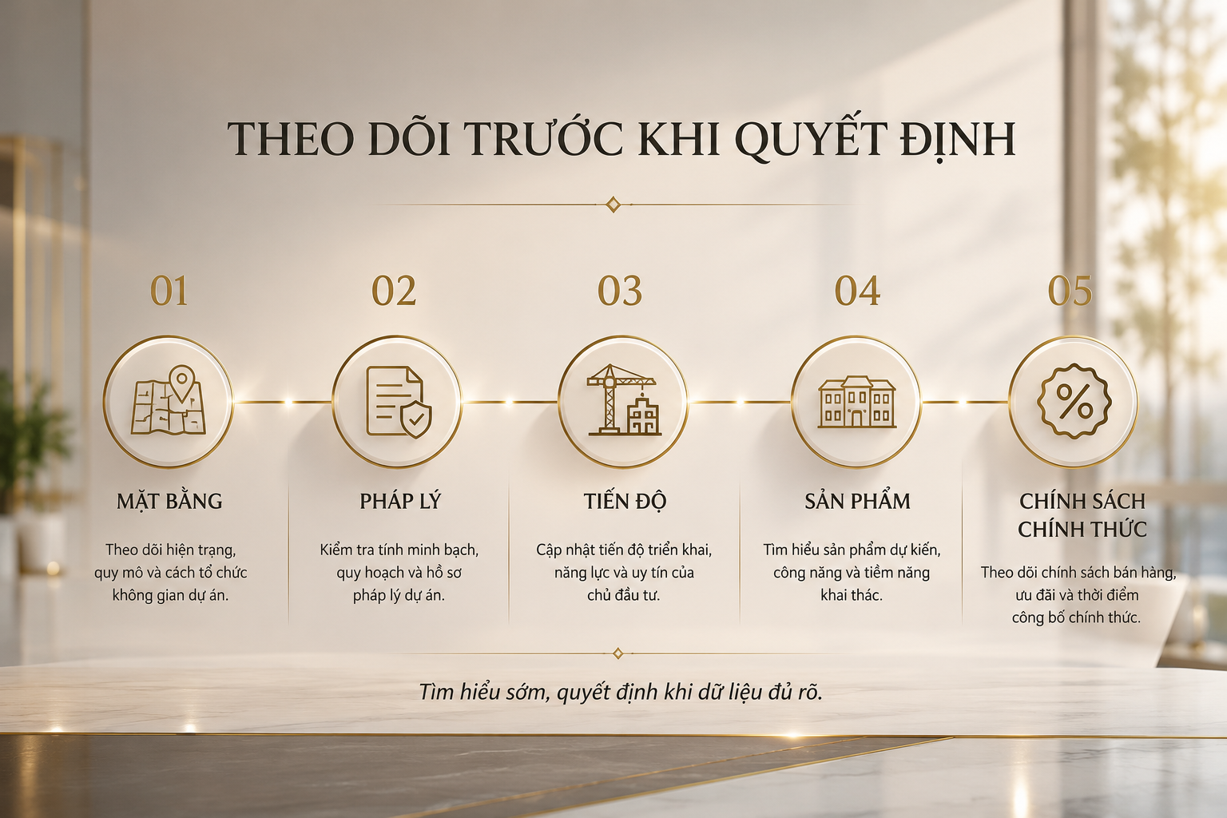
Các thông tin cần theo dõi trước khi mua STAR AVENUE phường Thái Bình
Khi dữ liệu chưa đủ, người mua nên tránh tâm lý sợ bỏ lỡ. Càng ở giai đoạn đầu, càng cần tỉnh táo với những câu nói như “sắp hết hàng”, “giá sẽ tăng nhanh”, “không mua bây giờ sẽ tiếc” nếu những nhận định đó chưa có cơ sở rõ ràng.
Một quyết định tốt không cần được thúc bằng áp lực. Nó cần được xây bằng thông tin.

Kết luận: theo dõi STAR AVENUE phường Thái Bình bằng sự quan tâm có kiểm chứng
STAR AVENUE phường Thái Bình là dự án đáng được theo dõi nếu người mua quan tâm đến khu vực Lý Bôn, mô hình đô thị thương mại, sản phẩm thấp tầng, khả năng an cư, kinh doanh và tích sản trong cùng một tổng thể.
Nhưng ở giai đoạn hiện tại, người mua nên tiếp cận dự án bằng tâm thế tỉnh táo: quan tâm sớm, theo dõi kỹ, kiểm chứng từng nhóm thông tin và chỉ quyết định khi những yếu tố quan trọng đã đủ rõ.
Các thông tin cần tiếp tục theo dõi gồm: hiện trạng mặt bằng, pháp lý, quy hoạch, chủ đầu tư, tiến độ triển khai, sản phẩm dự kiến, giá bán, chính sách bán hàng và thời điểm công bố chính thức.
Tìm hiểu sớm có thể là lợi thế. Nhưng trong bất động sản, lợi thế lớn nhất không phải là biết trước nhiều người. Lợi thế lớn nhất là biết đúng, hiểu đủ và quyết định khi dữ liệu đã đủ sáng.
STAR AVENUE phường Thái Bình nên được nhìn như một cơ hội cần theo dõi nghiêm túc, không phải một lời hứa để mua bằng cảm xúc.

